سورة الواقعة : الآيات 77 - 79

قال تعالى :  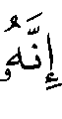 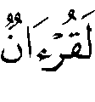 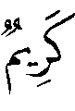   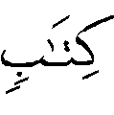 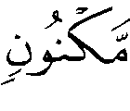   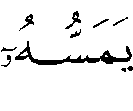 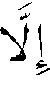 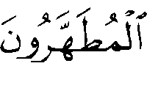  ⁽⁾ .
رجح شيخ الإسلام أن المراد بالكتاب المكنون هنا اللوح المحفوظ ، و الملائكة .
قال – رحمه الله – بعد أن قرَّر تحريم مس المصحف على المحدث ، واستدل لذلك : " وقد احتج كثير من أصاحبنا على ذلك بقوله تعالى : كما ذكرنا عن سلمان ، وبنوا ذلك على أن الكتاب هو المصحف بعينه ، وأن قوله : صيغة خبر في معنى الأمر ؛ لئلا يقع الخبر بخلاف مخبره ، وردوا قول من حمله على الملائكة ، فإنهم جميعهم مطهرون ، وإنما يمسه ويطلع عليه بعضهم ، والصحيح : اللوح المحفوظ الذي في السماء مراد من هذه الآية ، وكذلك الملائكة مرادون من قوله لوجوه :
أحدها : أن هذا تفسير جماهير السلف من الصحابة ومن بعدهم ، حتى الفقهاء الذين قالوا لا يمس القرآن إلا طاهر من أئمة المذاهب صرحوا بذلك وشبهوا هذه الآية بقوله :
 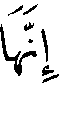 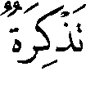    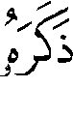  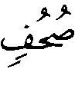 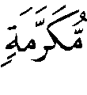  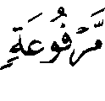 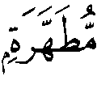  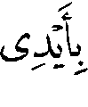 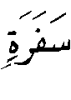  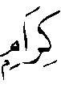 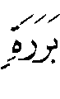  ⁽⁾ .
وثانيها : أنه أخبر أن القرآن جميعه في كتاب ، وحين نزلت هذه الآية لم يكن نزل إلا بعض المكي منه ، ولم يجمع جميعه في المصحف إلا بعد وفاة النبي  .
وثالثها : أنه قال : والمكنون المصون المحرز الذي لا تناله أيدي المضلين ، فهذه صفة اللوح المحفوظ .
ورابعها : أن قوله : صفة للكتاب ولو كان معناها الأمر لم يصح الوصف بها ، وإنما يوصف بالجملة الخبرية .
وخامسها : أنه لو كان معنى الكلام الأمر لقيل : فلا يمسه ، لتوسط الأمر بما قبله وما بعده .
وسادسها : أنه لو قال المطهرون وهذا يقتضي أن يكون تطهيرهم من غيرهم ، ولو أريد طهارة بني آدم فقط لقيل : المتطهرون ، كما قال تعالى :  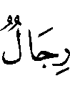 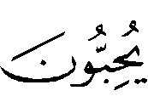  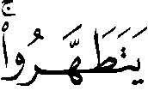 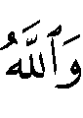 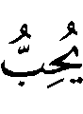 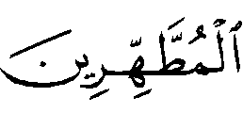 ⁽⁾ ، وقال تعالى :   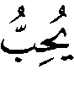 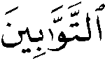 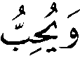 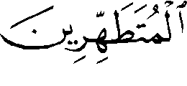 ⁽⁾ .
وسابعها : أن هذا مسوق لبيان شرف القرآن وعلوه وحفظه وذلك بالأمر الذي
قد ثبت واستقر أبلغ منه بما يحدث ويكون ، نعم الوجه في هذا - والله أعلم - : أن
القرآن الذي في اللوح المحفوظ هو القرآن الذي في المصحف ، كما أن الذي في هذا المصحف هو الذي في هذا المصحف بعينه سواء كان المحل ورقاً أو أديماً أو حجراً أو لخافاً⁽⁾ ، فإذا كان من حكم الكتاب الذي في السماء أن لا يمسه إلا المطهرون وجب أن يكون الكتاب الذي في الأرض كذلك ؛ لأن حرمته كحرمته ، أو يكون الكتاب اسم جنس يعمُّ كل ما فيه القرآن سواء كان في السماء أو الأرض وقد أوحى إلى ذلك قوله تعالى : 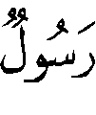  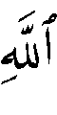 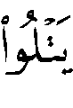 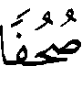 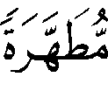   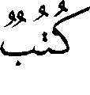 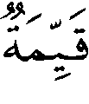  ⁽⁾ ، وكذلك قوله تعالى : 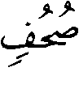 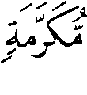 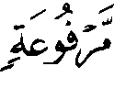 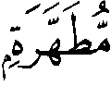 ⁽⁾ ، فوصفها أنها مطهرة ، فلا يصلح للمحدث مسها " ⁽⁾ .

الدراسة :
اختلف المفسرون في المراد بالكتاب المكنون⁽⁾ في الآية ، وفي مرجع الضمير في قوله : ، والمراد بـ .
المسألة الأولى : اختلف المفسرون في المراد بالكتاب في قوله تعالى :
على أقوال ثمانية :
القول الأول : أن المراد به اللوح المحفوظ ، والمطهرون : الملائكة⁽⁾ ؛ وبه قال ابن عباس⁽⁾ ، وأنس⁽⁾  ، وأبو العالية ، ومجاهد ، وعكرمة ، والضحاك ، وجابر بن زيد ، وأبو نَهيك⁽⁾ ، وسعيد بن جبير ، وقتادة⁽⁾ .
قال الزجاج : " يعني به الملائكة لا يمسه في اللوح المحفوظ إلا الملائكة " ⁽⁾ .
وقال الضحاك : " زعموا أن الشياطين تنَزلت به على محمد ، فأخبرهم الله أنها لا تقدر على ذلك ، ولا تستطيعه ، وما ينبغي لهم أن ينـزلوا بهذا ، وهو محجوب عنهم ، وقرأ قول الله :  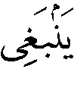   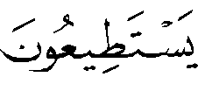  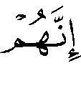  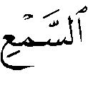 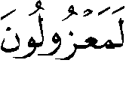 ⁽⁾ " ⁽⁾ .
قال ابن كثير : " وهذا قول جيد ، وهو لا يخرج عن الأقوال التي قبله " ⁽⁾ .
وهذا القول هو قول جمهور المفسرين⁽⁾ ، واختاره الرازي⁽⁾ ، والنسفي⁽⁾ ⁽⁾ ، وأبوالسعود⁽⁾ .
وذكر الواحدي عن المبرد أنه قال : " لا يمس ذلك اللوح المحفوظ إلا الملائكة الذين وصفوا بالطهارة " ⁽⁾ .
واستدل له الرازي بقوله تعالى :   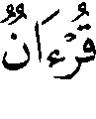 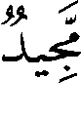    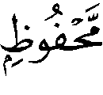 ⁽⁾ ⁽⁾ .
وقد رد ابن العربي هذا القول ، وقال عنه : " هو باطل ؛ لأن الملائكة لا تناله في وقت ، ولا تصل إليه بحال ؛ فلو كان المراد به ذلك لما كان للاستثناء فيه محل " ⁽⁾ .

القول الثاني : أن المراد بالكتاب المكنون⁽⁾ : المصحف ، ومعنى مكنون : محفوظ ، واختلف في معنى على هذا القول على أقوال يأتي ذكرها .
قال ابن عطية : " وقيل : أراد مصاحف المسلمين ولم تكن المصاحف حين نزلت الآية موجودة ؛ فهي على هذا إخبار بغيب ، وكذلك هو في كتاب مصون إلى يوم القيامة ، ويؤيد هذا لفظة المس ؛ فإنها تشير إلى المصاحف ، أو هي استعارة من مس الملائكة " ⁽⁾ .

القول الثالث : أن المراد بالكتاب المكنون : التوراة والإنجيل ، فإن فيهما ذكرَ القرآن ، وذكر من ينْزل عليه ؛ وبه قال عكرمة⁽⁾ .
قال أبوحيان : " كأنه قال : ذكر في كتاب مكنون كرمه وشرفه ، فالمعنى على هذا الاستشهاد بالكتب المنَزلة " ⁽⁾ .

القول الرابع : أن المراد بالكتاب المكنون : الزَّبور⁽⁾ .

القول الخامس : أن المراد بالكتاب المكنون صحف الملائكة⁽⁾ ، وقال الإمام مالك
- رحمه الله - : " أحسن ما سمعت في هذه الآية : إنما هي بمنْزلة هذه الآية التي في 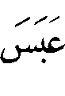 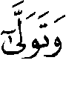 ⁽⁾ ، قول الله – تبارك وتعالى - : ⁽⁾ " ⁽⁾ .
ورجحه ابن القيم⁽⁾ .

القول السادس : أنه كتاب في السماء عند الملائكة ، فيه القرآن⁽⁾ .

القول السابع : اختار ابن عاشور أن المراد بالكتاب المكنون القرآن ، فهو وصف ثانٍ للقرآن ، ومعنى المس : الأخذ ، والمطهرون الملائكة ، والمراد الطهارة النفسانية وهي الزكاة⁽⁾ .

القول الثامن : قال الألوسي : " والظاهر أنه أريد على هذا بالكتاب الجنس ؛ لتصح إرادةُ التوراة والإنجيل " ⁽⁾ .
وفي هذين القولين بعد .

المسألة الثانية : اختلف المفسرون في معنى قوله تعالى : على قولين :
الأول : أنه لا يمس اللوح المحفوظ إلا المطهرون : الملائكة ، وتقدم ذكره عن جمع من السلف .

القول الثاني : أن الضمير في قوله : راجع إلى القرآن ، والضمير في قوله : عائد إلى المصحف ، والمراد بـ المطهرون من الأحداث ، فيكون ظاهر الكلام النفي ، ومعناه النهي⁽⁾ .
قال النووي : " واحتج أصحابنا بقول الله تعالى : 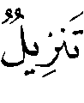 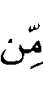  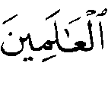  ⁽⁾ ، فوصفه بالتنْزيل ، وهذا ظاهر في المصحف الذي عندنا ، فإن قالوا : المراد اللوح المحفوظ لا يمسه إلا الملائكة المطهرون ، ولهذا قال : بضم السين على الخبر ، ولو كان المصحف لقال يمسَّه بفتح السين على النهي .
فالجواب أن قوله تعالى : ظاهر في إرادة المصحف ، فلا يحمل على غيره إلا بدليل صحيح صريح ، وأما رفع السين فهو نهي بلفظ الخبر كقوله :  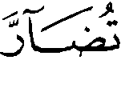 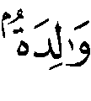 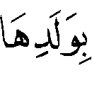  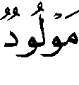 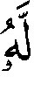 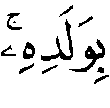 ⁽⁾ ... " ⁽⁾ .
وقال الباجي⁽⁾ عند قوله تعالى : : " هذا نهي وإن كان لفظه لفظ الخبر ، فمعناه الأمر ؛ لأن خبر الباري تعالى لا يكون بخلاف مخبره ، ونحن نشاهد من يمسه غير طاهر " ⁽⁾ .
وقيل : إن معنى الكلام النهي ، وضمة السين ضمة بناء⁽⁾ .
ومما يضعف هذا القول قراءة ابن مسعود : ( ما يمسُّه )⁽⁾ .
قال ابن العربي : " من قال : لفظه خبر ومعناه الأمر فهو فاسد " .
وذكر أن التحقيق أنه خبر عن الشرع ؛ أي لا يمسه إلا المطهرون شرعاً ، فإن وجد بخلاف ذلك فهو غير الشرع⁽⁾ .
وقال ابن عطية : " والقول بأن نهي قول فيه ضعف ، وذلك أنه إذا كان خبراً فهو في موضع الصفة ، وقوله بعد ذلك صفة أيضاً ، فإذا جعلناه نهياً جاء معنى أجنبياً معترضاً بين الصفات ، وذلك لا يحسن⁽⁾ .
وقال ابن جزي : " الضمير يعود على الكتاب المكنون ، ويحتمل أن يعود على القرآن المذكور قبله ؟ إلا أن هذا ضعيف لوجهين :
أحدهما : أن مس الكتاب حقيقة ، ومس القرآن مجاز ، والحقيقة أولى من المجاز .
والآخر : أن الكتاب أقربُ ، والضمير يعود على أقرب مذكور " ⁽⁾ .
قال ابن كثير : " وقال الآخرون : أي : من الجنابة والحدث ، قالوا : ولفظ الآية خبر ، ومعناها الطلب ، قالوا : والمراد بالقرآن ههنا المصحف كما روى مسلم عن ابن عمر : " أن رسول الله نهى أن يسافر بالقرآن إلى أرض العدو مخافة أن يناله العدو " ⁽⁾ " ⁽⁾ .
وقال الواحدي : " ومذهب قوم أن الضمير يعود إلى القرآن ، والمراد به المصحف ، كما روى في الحديث : " نهى أن يسافر بالقرآن إلى أرض العدو " ، يعني به المصحف والمراد بقوله أي : من الأحداث والجنابات " ⁽⁾ .
وقال الألوسي : "ورجح جمع جعل الجملة وصفاً للقرآن ؛ لأن الكلام مسوق لحرمته وتعظيمه ، لا لشأن الكتاب المكنون ، وإن كان في تعظيمِه تعظيمُه " ⁽⁾ .
وقال أيضاً : " وهو بمعنى النهي أبلغ من النهي الصريح ، وهذا أحد أوجهٍ ذكروها عن جعل [ في الآية ] ناهية ..." ⁽⁾ .
واختار هذا القول – أنه نفي بمعنى النهي – بعض العلماء ، كالجصاص⁽⁾ ⁽⁾ .

القول الثالث : أن المعنى : لا يجد طعمه ونفعه إلا من آمن به⁽⁾ .
وقال البخاري : " – أي : القرآن – لا يجد طعمه ونفعه إلا من آمن بالقرآن " ⁽⁾ .
قال ابن العربي : " هو صحيح ، لكنه عدول عن الظاهر لغير ضرورة عقل ولا دليل سمع " ⁽⁾ .

القول الرابع : أن المعنى : لا يمس ثوابه إلا المؤمنون⁽⁾ .

القول الخامس : أن المعنى : لا يعرف تفسيره إلا من طهره الله من الشرك والنفاق⁽⁾ .

القول السادس : أن المعنى : لا يوفق للعمل به إلا السعداء⁽⁾ .

المسألة الثالثة : اختلف في المراد بـ على أقوال :
القول الأول : أن المراد الملائكة ، وتقدم ذكره عن جمع من السلف ، واختاره أبو السعود ، وابن عاشور ، وتقدم ذكر أقوالهم .

القول الثاني : أن المراد : المطهرون من الشرك⁽⁾ .
والمس مجاز عن الطلب كاللمس في قوله تعالى : أي : لا يطلبه إلا المطهرون من الكفر ، قال الألوسي : " ولم أرَ هذا مروياً عن أحد من السلف " ⁽⁾ .
القول الثالث : أن المراد المطهرون من الذنوب والخطايا ، كالملائكة والرسل ، وروي عن أبي العالية أنه قال : " ليس أنتم ، أنتم أصحاب الذنوب " ⁽⁾ .
وقال ابن زيد عند هذه الآية : " الملائكة ، والأنبياء ، والرسل التي تنْزل به من عند الله مطهرة ، والأنبياء مطهرة ، فجبريل ينْزل به مطهر ، والرسل الذين تجيئهم به مطهرون ، فذلك قوله : ، والملائكة والأنبياء والرسل من الملائكة ، والرسل من بني آدم فهولاء ينْزلون به مطهرون ، وهؤلاء يتلونه على الناس مطهرون ، وقرأ : 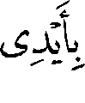 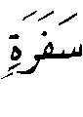 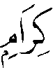 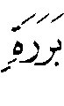 ، قال : بأيدي الملائكة الذي يحصون على الناس أعمالهم " ⁽⁾ .
وقال أبوالسعود : " مصون عن غير المقربين من الملائكة ، لا يطلع عليه من سواهم " ⁽⁾ ، والمراد بالكتاب على هذا اللوح المحفوظ .
والراجح – والله أعلم – ما ذهب إليه شيخ الإسلام ومن وافقه من أن المراد بالكتاب المكنون اللوح المحفوظ ، وأن المراد بالمطهرين الملائكة ، وقد سبق ذكر أدلته على رجحان هذا القول ، وقد شاركه في الاستدلال ببعضها بعض المفسرين كما تقدم إيراد ذلك عنهم .
وقد رجح ابن القيم أن المراد بالكتاب المكنون : الكتاب الذي بأيدي الملائكة
– كما تقدم - ، وأيّد هذا القول ، وردّ على من قال : إن المراد المصحف لا يمسه إلا طاهر ، وذلك من عشرة وجوه ، وإليك جملةً كلامه عند هذه الآية : " والصحيح أنه الكتاب الذي بأيدي الملائكة ، وهو المذكور في قوله : 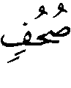 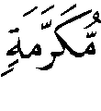 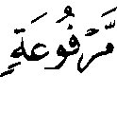 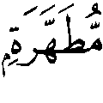 ويدل علىأنه الكتاب الذي بأيدي الملائكة قوله : فهذا يدل على أنه بأيديهم يمسونه وهذا هو الصحيح في معنى الآية ، ومن المفسرين من قال : إن المراد به أن المصحف لا يمسه إلا طاهر ، والأول أرجح لوجوه :
أحدها : أن الآية سيقت تنْزيهاً للقرآن أن تنْزل به الشياطين ، وأن محله لا يصل إليه فيمسه إلا المطهرون ، فيستحيل على أخابث خلق الله وأنجسهم أن يصلوا إليه ، أو يمسوه كما قال تعالى :  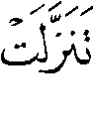  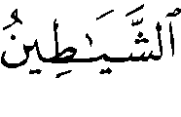   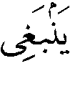   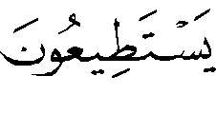 ⁽⁾ ، فنفى الفعل وتأتيه منهم وقدرتهم عليه ، فما فعلوا ذلك ولا يليق بهم ، ولا يقدرون عليه ؛ فإن الفعل قد ينتفي عمن يحسن منه وقد يليق بمن لا يقدر عليه ، فنفى عنهم الأمور الثلاثة ، وكذلك قوله في سورة عبس : ، فوصف محله بهذه الصفات بياناً أن الشيطان لا يمكنه أن يتنَزل به ، وتقرير هذا المعنى أهم وأجمل وأنفع من بيان كون المصحف لا يمسه إلا طاهر .
الوجه الثاني : أن السورة مكية والاعتناء في السور المكية إنما هو بأصول الدين من تقرير التوحيد والمعاد والنبوة ، وأما تقرير الأحكام والشرائع فمظنه السور المدنية .
الثالث : أن القرآن لم يكن في مصحف عند نزول هذه الآية ، ولا في حياة رسول الله ، وإنما جمع في المصحف في خلافة أبي بكر ، وهذا وإن جاز أن يكون باعتبار ما يأتي فالظاهر أنه إخبار بالواقع حال الإخبار يوضحه :
الوجه الرابع : وهو قوله : والمكنون المصون المستور عن الأعين الذي لا تناله أيدي البشر ،كما قال تعالى : 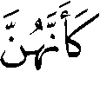 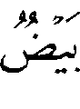 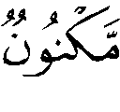  ⁽⁾ ، وهكذا قال السلف ، قال الكلبي : مكنون من الشياطين . وقال مقاتل : مستور . وقال مجاهد : لا يصيبه تراب ولا غبار . وقال أبو إسحاق : مصون في السماء . يوضحه :
الوجه الخامس : أن وصفه بكونه مكنوناً نظير وصفه بكونه محفوظاً فقوله : 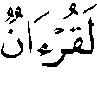   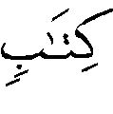  كقوله : ⁽⁾ يوضحه :
الوجه السادس : أن هذا أبلغ في الرد على المكذبين ، وأبلغ في تعظيم القرآن من كون المصحف لا يمسه محدث .
الوجه السابع : قوله : بالرفع فهذا خبر لفظاً ومعنى ، ولو كان نهياً لكان مفتوحا ، ومن حمل الآية على النهي احتاج إلى صرف الخبر عن ظاهره إلى معنى النهي ، والأصل في الخبر والنهي حمل كل منهما على حقيقته ، وليس ههنا موجب يوجب صرف الكلام عن الخبر إلى النهي .
الوجه الثامن : أنه قال : ولم يقل : إلا المتطهرون ، ولو أراد به منع المحدث من مسه لقال : إلا المتطهرون كما قال تعالى :  ⁽⁾ ، وفي الحديث : " اللهم اجعلني من التوابين واجعلني من المتطهرين " ⁽⁾ ، فالمتطهر فاعل التطهير والمطهَّر : الذي طهره غيره ، فالمتوضئ متطهر والملائكة مطهرون " ⁽⁾ .
ورجح ابن جرير أن الكتاب المكنون اللوح المحفوظ ، وأن المطهرين عام يشمل الملائكة والرسل والأنبياء وكل من كان مطهراً من الذنوب⁽⁾ .
وهنا مسألة ، يستدل لها أهل العلم بهذه الآية ، وهي : حكم الطهارة لمس المصحف :
ذهب عامة أهل العلم إلى أنه لا يجوز للمحدث حدثاً أكبر أن يمس المصحف ، ولم يخالف في ذلك سوى أهل الظاهر⁽⁾ .
وأما المحدث حدثاً أصغر ، فقد ذهب أيضاً أكثر أهل العلم من الصحابة والتابعين ،
والفقهاء السبعة ، والأئمة الأربعة ، وغيرهم⁽⁾ إلى أنه لا يجوز للمحدث أن يمس المصحف .
واستدل كثير منهم بهذه الآية ، وتقدم بيان وجه الاستدلال بها⁽⁾ .
ومنهم من لم يستدل بها ، وهم القائلون المراد بالكتاب : اللوح المحفوظ ، كما هو اختيار شيخ الإسلام ، لكن شيخ الإسلام استدل بهذه الآية من وجه آخر تقدم ذكره عنه⁽⁾ .
واستدل أصحاب هذا القول بالسنة ، والعمدة في ذلك كتاب النبي  لعمرو بن حزم – رضي الله عنه - ، وفيه : " لا يمس القرآن إلا على طهر " ⁽⁾ .
قال ابن عبدالبر : " وكتاب عمرو بن حزم هذا تلقاه العلماء بالقبول والعمل ، وهو عندهم أشهر وأظهر من الإسناد الواحد المتصل ، وأجمع فقهاء الأمصار الذين تدور عليهم الفتوى ، وعلى أصحابهم بأن المصحف لا يمسه إلا الطاهر " ⁽⁾ .
قال شيخ الإسلام عن هذا الكتاب : " وهو كتاب مشهور عند أهل العلم " ⁽⁾ .
وذهب بعض العلماء⁽⁾ إلى أنه يجوز للمحدث حدثاً أصغر أن يمس المصحف ، وهو قول الظاهرية⁽⁾ .
ومن أدلتهم :
1 - أن رسول الله  بعث دحية الكلبي  إلى هرقل عظيم الروم بكتاب يدعوه فيه للإسلام ، وفيه قول الله تعالى :  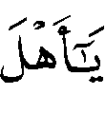 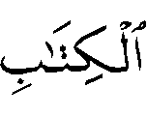 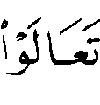 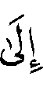 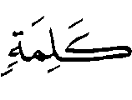 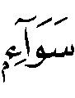 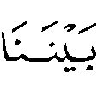 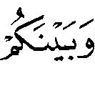  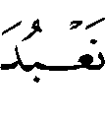 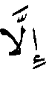  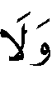 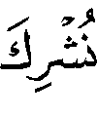 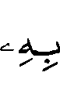 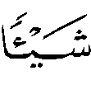  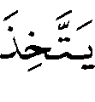 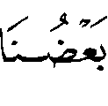 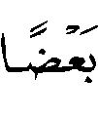 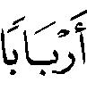   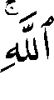 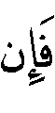 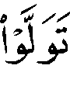 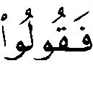 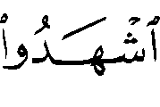  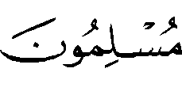  ⁽⁾ ⁽⁾ ، فإذا جاز مس الكافر له ، فالمسلم المحدث من باب أولى⁽⁾ .
ويجاب عن هذا بأن هذا الكتاب لا يسمى مصحفاً ، ولا تثبت له حرمته ؛ إذ ليس فيه سوى آية ، ولا يقصد منه التلاوة ، ومن العلماء من خص ذلك بقصد تبليغ الدعوة⁽⁾ .
2 - أنه لم يثبت النهي عن مس المصحف لا في الكتاب ولا في السنة ، فيبقى الحكم على البراءة الأصلية ، وهي الإباحة⁽⁾ .
ويجاب بعدم التسليم ، فقد ثبت في السنة النهي عن ذلك ، وتقدم ذكر كتاب عمرو بن حزم ، وقد ورد بمعناه أحاديث وآثار أخرى⁽⁾ .
والراجح – والله أعلم – القول الأول ، وهو ما ذهب إليه عامة أهل العلم ؛ لقوة أدلته ، وضعف أدلة القول الثاني⁽⁾ .
سورة الواقعة : الآيات 83 - 85

قال تعالى : 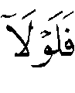 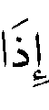 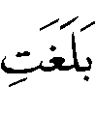 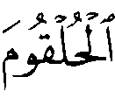  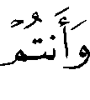 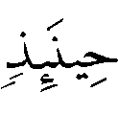 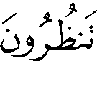  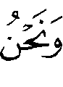 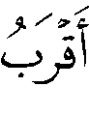     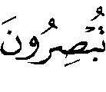  ⁽⁾ .
رجح شيخ الإسلام أن المراد بالقرب المذكور في الآية قرب الملائكة ، وتقدم ذكر كلامه في هذا عند قوله تعالى : 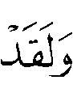 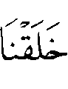 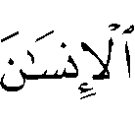 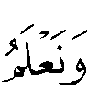 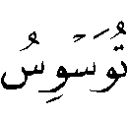 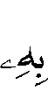 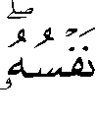 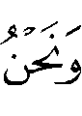 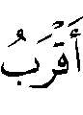 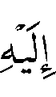   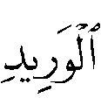 ⁽⁾ ، في سورة ق ، وقد تحدث عن الآيتين جميعاً ، وبيّن دلالتهما على هذا المعنى ، ورد الأقوال الأخرى المذكورة في معنى القرب .

الدراسة :
اختلف المفسرون في المراد بالقرب في قوله تعالى : على أقوال أربعة :
القول الأول : أن المراد بذلك قرب الملائكة ، واختاره ابن جرير⁽⁾ ، والسمرقندي⁽⁾ ، وشيخ الإسلام ، وابن كثير⁽⁾ ، ونسبه القاسمي للجمهور⁽⁾ .
وروي عن ابن عباس⁽⁾ ، وقد تقدم ذكر أدلة هذا القول ،في آية (ق) .
قال ابن جرير : " يقول : يقول : ورسلنا الذين يقبضون روحه أقرب إليه منكم ، " ⁽⁾ .

القول الثاني : أن المراد بالقرب القرب العلم والقدرة والرؤية⁽⁾ .

القول الثالث : أن المراد القرب بالقدرة⁽⁾ .

القول الرابع : أن المراد القرب بالعلم ، واختاره البيضاوي وقال : " أعرب عن العلم بالقرب الذي هو أقوى سبب للاطلاع " ⁽⁾ .
وقد تقدمت مناقشة هذه الأقوال في تفسير آية ( ق ) .
والراجح – والله تعالى أعلم – القول الأول ، وأن المراد قربُ الملائكة الذين يأتون لقبض روح الميت ، وذلك لأنه مروي عن الحبر ابن عباس ، ولأن سياق الآية يدل عليه ، ولأن تفسيره بغير ذلك ليس عليه دليل معتبر .

(?) سورة الواقعة : الآيات 77 – 79 .
(?) سورة عبس : الآيات 11 – 16 .
(?) سورة التوبة : الآية 108 .
(?) سورة البقرة : الآية 222 .
(?) اللِّخاف : حجارة بيض رقاق ، واحدتها لَخْفة ، بوزن صَحْفَة . مختار الصحاح ص260 .
(?) سورة البينة : الآيتان 2 – 3 .
(?) سورة عبس : الآيتان 13 – 14 .
(?) شرح العمدة ، كتاب الطهارة ، ص381 – 385 ، وانظر : مجموع الفتاوى 21/265 – 267 .
(?) المكنون : المصون ، وقيل : المعظم المحفوظ ، وقيل : المستور ، انظر : تفسير ابن جرير 11/659 ، والواحدي في الوسيط 4239 ، وابن عطية 15/385 .
(?) والضمير في قوله :  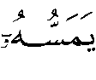  عائد إلى الكتاب .
(?) أخرجه عنه ابن جرير في تفسيره 11/659 .
(?) ذكره عن أنس السيوطي في الدر 6/232 ، وعزاه لسعيد بن منصور ، وابن المنذر . قال ابن القيم بعد إيراده : " وهو في حكم المرفوع … " . التبيان ص142 .
(?) هو عثمان بن نَهِيك الأزدي الفراهيدي البصري ، أبو نهيك ، القارئ ، ثقة ، روى عن ابن عباس . انظر : تقريب التهذيب ص387 ، وتهذيب التهذيب 7/57 .
(?) أخرجه عبد الرزاق 2/273 ، وابن جرير 11/659 . وروي عنه أنه قال عند هذه الآية : " ذاكم عند رب العالمين ، فأما عندكم فيمسه المشرك النجس ، والمنافق الرَّجِس " تفسير ابن جرير 11/661 .
(?) معاني القرآن وإعرابه 5/116 .
(?) سورة الشعراء : الآيتان 211 – 212 .
(?) أخرجه ابن جرير 11/659 .
(?) تفسيره 4/319 .
(?) نسبه الواحدي في الوسيط 4/239 لأكثر المفسرين ، وقال السمعاني 5/359 : " أكثر المفسرين على أن المراد به أنه لا يمس ذلك الكتاب إلا الملائكة المطهرون " .
(?) تفسيره 29/167 .
(?) هو عبد الله بن أحمد بن محمود النسفي ، أبو البركات ، حافظ الدين ، فقيه ، مفسر ، توفي سنة 710هـ ، من مؤلفاته : مدارك التنْزيل ، وكنْز الدقائق في الفقه . انظر : الدرر الكامنة 2/352 ، والأعلام 4/67 .
(?) تفسيره 2/642 .
(?) تفسيره 8/200 .
(?) الوسيط 4/239 .
(?) سورة البروج : الآيتان 21 – 22 .
(?) تفسير الرازي 29/167 .
(?) أحكام القرآن 4/1737 .
(?) ومعنى مكنون على هذا القول : مصون من التبديل والتغيير . تفسير أبي حيان 8/213 .
(?) تفسيره 15/386 ، بتصرف يسير .
(?) تفسير ابن جرير 11/660 .
(?) تفسير أبي حيان 8/213 .
(?) ذكره الماوردي 5/463 .
(?) ذكره ابن جزي في تفسيره 2/404 .
(?) سورة عبس : الآية 1 .
(?) سورة عبس : الآيات 11 – 16 .
(?) الموطأ 2/77 .
(?) ويأتي كلامه بتمامه ، وقال السعدي ص836 : " ويحتمل أن المراد بالكتاب المكنون هو الكتاب الذي بأيدي الملائكة الذين ينَزلهم الله بوحيه وتنْزيله " .
(?) ذكره السمعاني 5/359 .
(?) التحرير والتنوير 27/334 – 333 .
(?) تفسير الألوسي 27/153 .
(?) نسبه الماوردي لقتادة 5/463 ، ونسبه ابن الجوزي 7/293 للجمهور ، ولعله يريد جمهور من قال : المراد بالكتاب : المصحف ، وهناك قراءة شاذة تؤيد هذا القول : المطَّهَّرون بتشديد الطاء ، بمعنى : المتطهرون . تفسير ابن عطية 15/387 .
(?) سورة الواقعة : الآيات 77 – 80 .
(?) سورة البقرة : الآية 233 .
(?) المجموع شرح المهذب 2/72 .
(?) هو سليمان بن خلف بن سعد التجيبي القرطبي ، أبو الوليد ، فقيه مالكي من رجال الحديث ، توفي سنة 474هـ ، من مؤلفاته : إحكام الفصول في أحكام الأصول ، والمنتقى في شرح موطأ مالك . انظر : تهذيب تاريخ دمشق الكبير 6/250 ، ووفيات الأعيان 2/408 ترجمة رقم (275) .
(?) المنتقى شرح موطأ الإمام مالك للباجي 1/343 .
(?) تفسير ابن عطية 15/387 .
(?) انظر : تفسير ابن جرير 11/661 ، وابن عطية 5/252 ، وأبي حيان 8/213 .
(?) أحكام القرآن 4/1738 وقال : " قد بينا فساد ذلك في كتب الأصول " .
(?) تفسير ابن عطية 5/252 ، وقال الألوسي 27/154 : " فيه إلباس " .
(?) تفسيره 2/405 .
(?) أخرجه مسلم 3/1490 ح1869 ، في كتاب الإمارة ، باب النهي أن يسافر بالمصحف إلى أرض الكفار إذا خيف وقوعه بأيديهم .
(?) تفسير ابن كثير 4/319 .
(?) الوسيط 4/239 .
(?) الألوسي 27/154 .
(?) المرجع السابق 27/154 .
(?) هو أحمد بن علي الرازي الحنفي ، المعروف بالجصّاص ، من فقهاء الحنفية ، من تصانيفه : أحكام القرآن ، وشرح مختصر الطحاوي توفي عام 370هـ في بغداد . انظر : الأعلام 1/171 ، ومعجم المؤلفين 2/7 ، وطبقات المفسرين للداودي 1/55 .
(?) أحكام القرآن 5/300 ، ورجحه لحديث عمرو بن حزم .
(?) حكاه الفراء 2/120 .
(?) 13/517 ، كتاب التوحيد ، باب قول الله تعالى :  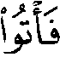 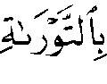 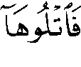 .
(?) أحكام القرآن 4/1783 .
(?) ذكره الماوردي 5/464 .
(?) ذكره القرطبي 17/146 ، وقال ابن القيم : " ودلت الآية بإشارتها وإيمائها على أنه لا يدرك معانيه ولا يفهمه إلا القلوب الطاهرة ... " ، التبيان ص143 .
(?) ذكره القرطبي 17/146 .
(?) ذكره الماوردي 5/464 .
(?) تفسير الألوسي 27/154 .
(?) أخرجه ابن جرير 11/660 .
(?) أخرجه ابن جرير 11/660 ، ونسبه القرطبي 17/146 لأنس ، وابن جبير ، وابن زيد ، والكلبي .
(?) تفسيره 8/200 ، وانظر : تفسير الألأوسي 27/153 ، والسعدي ص836 .
(?) سورة الشعراء : الآيتان 210 – 211 .
(?) سورة الصافات : الآية 49 .
(?) سورة البروج : الآيتان 21 – 22 .
(?) سورة البقرة : الآية 222 .
(?) أخرجه الترمذي 1/77 ح55 ، في أبواب الطهارة ، باب فيما يقال بعد الوضوء ، عن عمر بن الخطاب رضي الله عنه ،وقال : " هذا حديث في إسناده اضطراب " ، وأصل الحديث في مسلم ، والخلاف في ثبوت هذه الزيادة : " اللهم ... " ، قال ابن حجر في نتائج الأفكار 1/244 : " لم تثبت هذه الزيادة في هذا الحديث " .
(?) التبيان ص140 – 143 .
(?) تفسير ابن جرير 11/661 ، وانظر : نظم الدرر 19/238 .
(?) المحلى لابن حزم 1/77 .
(?) قال ابن عبدالبر في الاستذكار 8/11 : " وهو قول مالك ، والشافعي ، وأبي حنيفة وأصحابهم ، والثوري ، والأوزاعي ، وأحمد بن حنبل ، وإسحاق بن راهويه ، وأبي ثور ، وأبي عبيد ، وهؤلاء أئمة الرأي والحديث في أعصارهم . وروي ذلك عن : سعد بن أبي وقاص ، وعبدالله بن عمر ، وطاووس ، والحسن ، والشعبي ، والقاسم بن محمد ، وعطاء ، وهؤلاء من أئمة التابعين بالمدينة ، ومكة ، واليمن ، والكوفة ، والبصرة . وانظر : أحكام القرآن لابن العربي 4/1738 ، والمغني 1/202 ، وتفسير القرطبي 17/147 ، والمجموع 2/72 .
(?) استدل بها البغوي في تفسيره 8/23 ، وابن قدامة في المغني 1/202 ، والنووي في المجموع 2/72 ، وغيرهم .
(?) وانظر : التبيان لابن القيم ص143 ، وتفسير السعدي ص836 .
(?) أخرجه الحاكم 3/485 ، وصححه ووافقه الذهبي ، والبيهقي في السنن الكبرى 1/87 ، وابن حبان في صحيحه [ ترتيب ابن بلبان ] 14/501 – 51 ، وانظر تعليق المحقق عليه ، وغيرهم ، وانظر : التلخيص الحبير 1/140 [ ط ابن تيمية ] ، وإرواء الغليل 1/158 .
(?) الاستذكار 8/11 .
(?) اشرح العمدة ، الطهارة ص381 .
(?) انظر : تفسير القرطبي 17/147 .
(?) المحلى 1/77 .
(?) سورة آل عمران : الآية 64 .
(?) أخرجه البخاري 1/42 ح6 ، كتاب بدء الوحي ، باب 7 ، ومسلم 3/1393 ح1373 ، كتاب الجهاد والسير ، باب كتاب النبي  إلى هرقل ، عن ابن عباس – رضي الله عنهما - .
(?) انظر : المحلى 1/83 ، والمجموع 2/72 .
(?) المجموع 2/72 ، وفتح الباري 1/52 .
(?) انظر : المحلى 1/87 .
(?) انظر : إرواء الغليل 1/158 .
(?) للاستزادة انظر : إظهار الحق المبين بتأييد إجماع الأئمة الأربعة على تحريم مس وحمل القرآن الكريم لغير المتطهرين لمحمد بن علي المالكي ، وحكم الطهارة لمس القرآن الكريم لعمر السبيل .
(?) سورة الواقعة : الآيات 83 – 85 .
(?) سورة ق : الآية 16 . وانظر كلام الشيخ على الآيتين في ص 379 .
(?) تفسيره 11/664 .
(?) تفسيره 3/320 .
(?) تفسيره 4/321 .
(?) تفسيره 16/26 .
(?) ذكره ابن الجوزي عن ابن عباس – رضي الله عنهما - ، انظر : زاد المسير 7/296 .
(?) تفسير ابن جرير 11/664 .
(?) انظر : تفسير الواحدي 4/241 ، والبغوي 8/25 ، وابن الجوزي 7/296 .
(?) انظر : تفسير السمعاني 5/361 ، وابن عطية 5/253 ، والقرطبي 17/149 .
(?) تفسيره 2/464 .

